
BỘ CÔNG THƯƠNG
TRƯỜNG ĐẠI HỌC CÔNG NGHIỆP TP HỒ CHÍ MINH
----------------------
Khoa: Công Nghệ Thông Tin


LAB3 REPORT

Student’s Name : Phạm Văn Hoàng
Student’s ID : dhcntt12C
Subject : Phát triển Hệ thống Tích hợp
Instructor : Dr. Trần Thị Minh Khoa
Faculty : Công Nghệ Thông Tin
Completed Date : 9/10/2020

NHẬN XÉT CỦA GIÁO VIÊN HƯỚNG DẪN

Điểm lab report:

Làm toàn bộ những bài tập TCP/ IP lab 3 tuần 3

Bài 1: Viết chương trình nhận hostname từ đối dòng lệnh và in ra địa chỉ IP tương ứng với hostname đó.

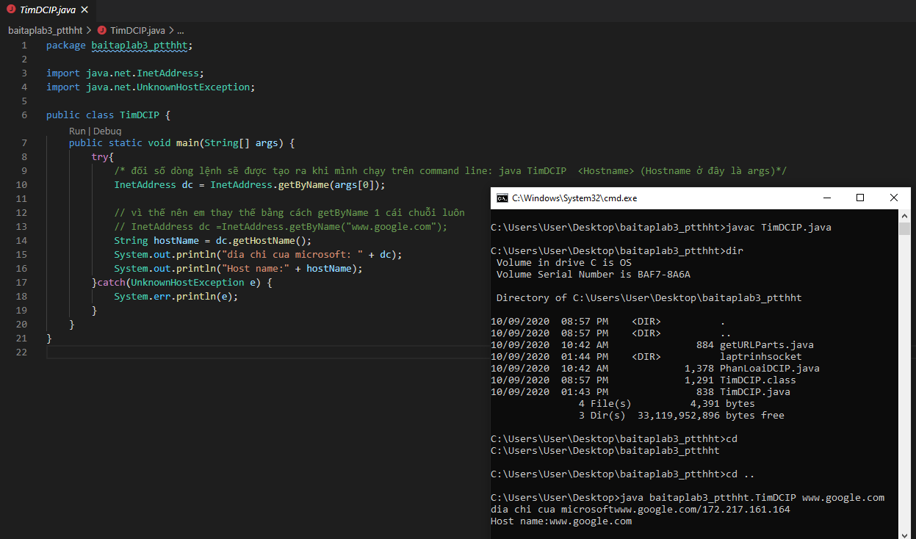

Bài 2: Viết chương trình nhập một hostName từ đối dòng lệnh và in ra dòng thông báo cho biết địa chỉ IP tương ứng với địa chỉ IP đó thuộc lớp nào.

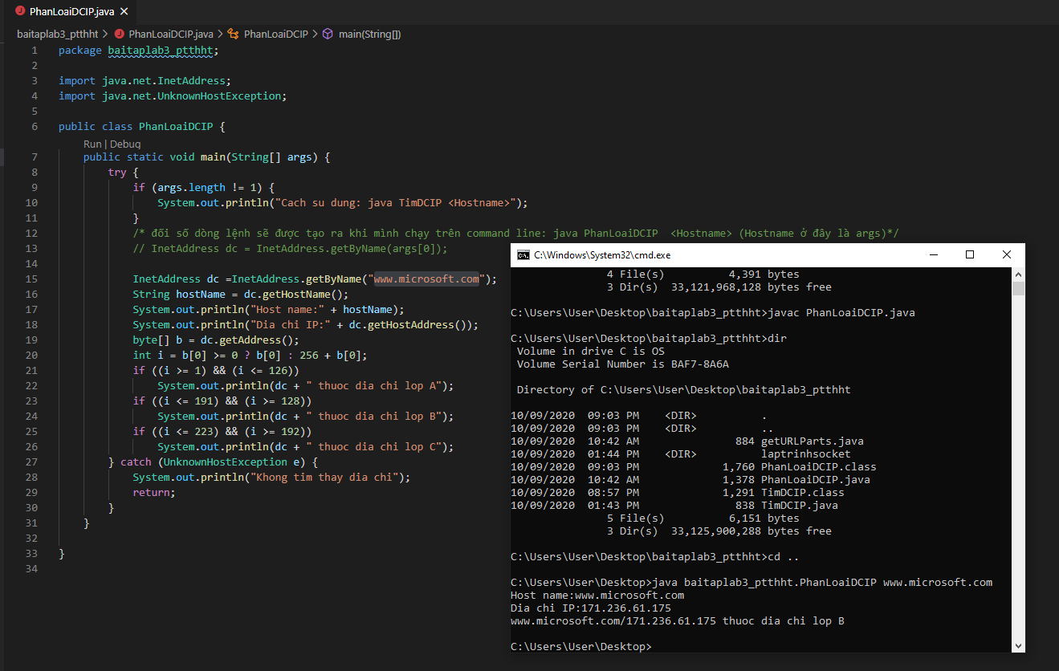

URL Class

Bài 3 : Viết chương trình nhập vào một URL từ đối dòng lệnh và hiển thị từng thành phần tạo nên URL lên màn hình

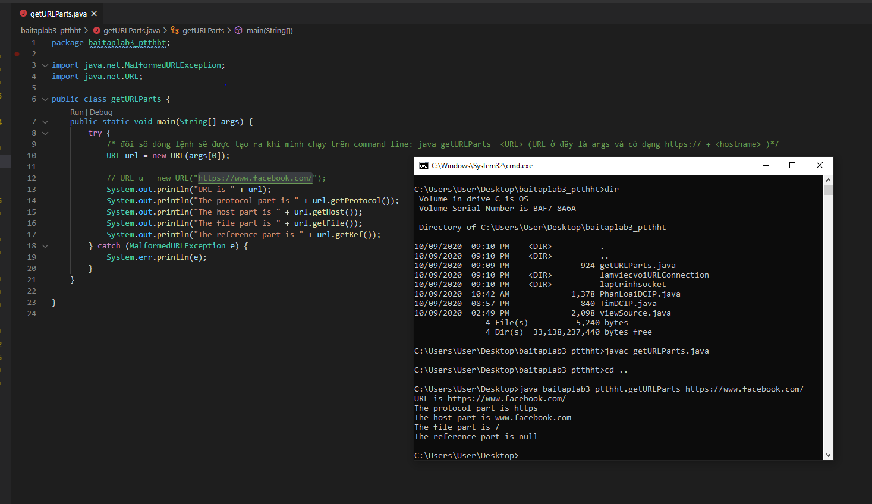

Bài 4 : Viết chương trình nhập một URL từ bàn phím, kết nối với Internet và hiển thị mã nguồn của trang Web đó lên màn hình.

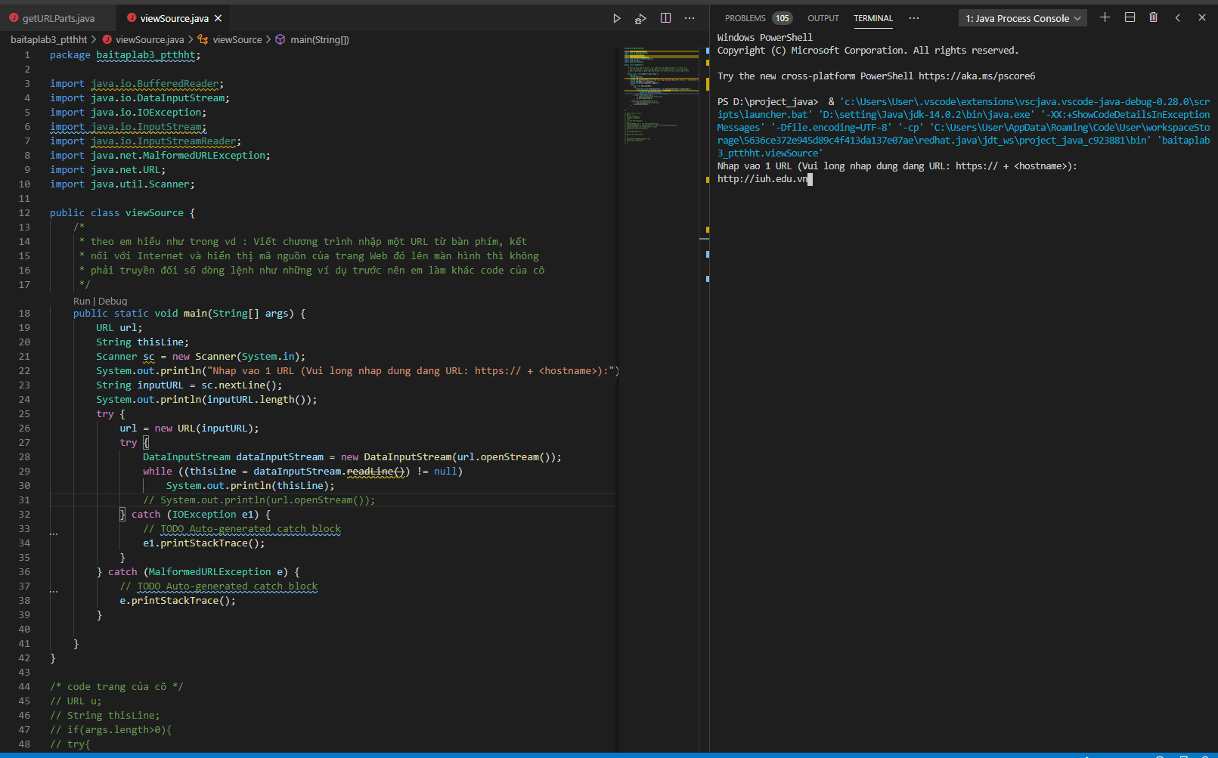

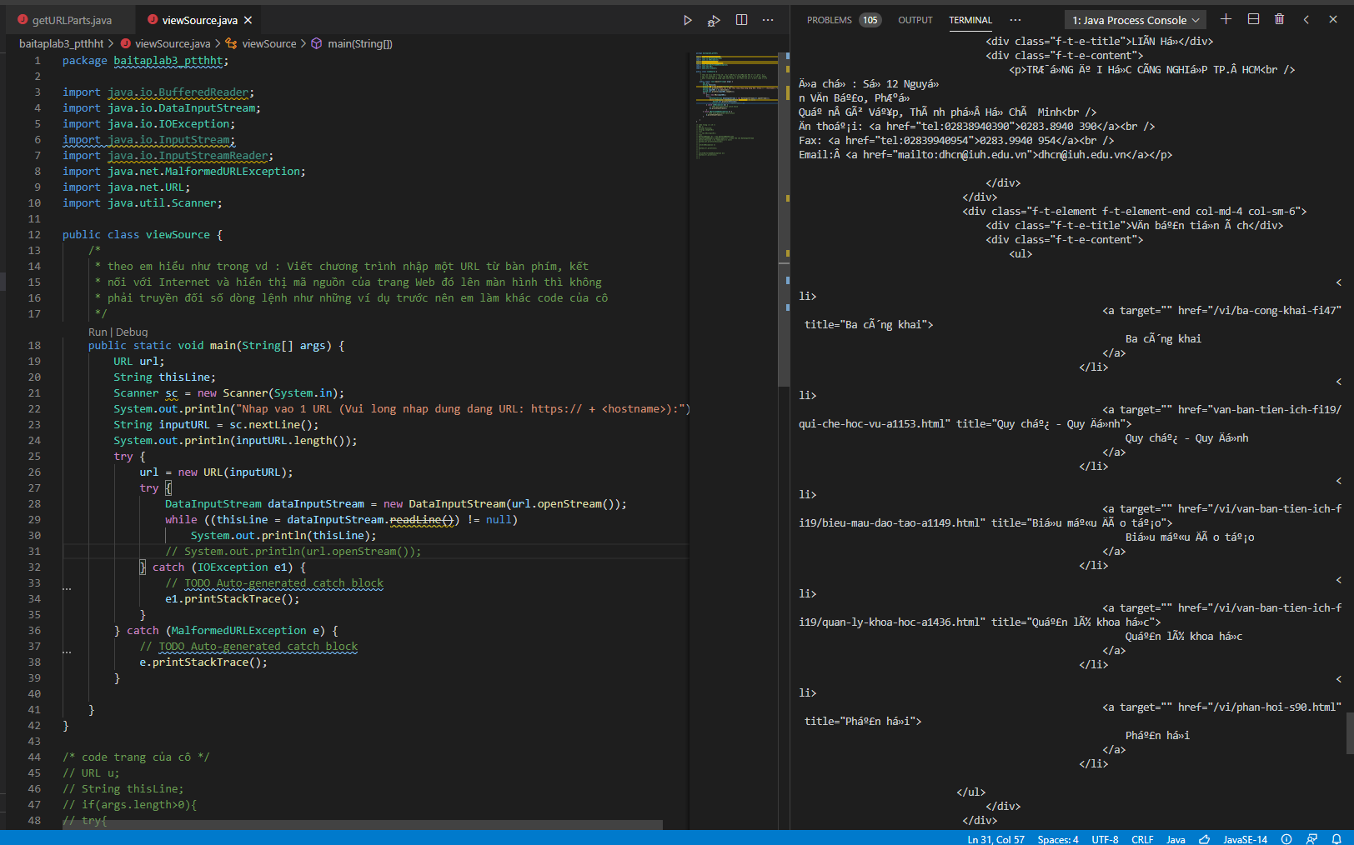

URL Connection Class
Bài 5: Mở 1 URLConnection
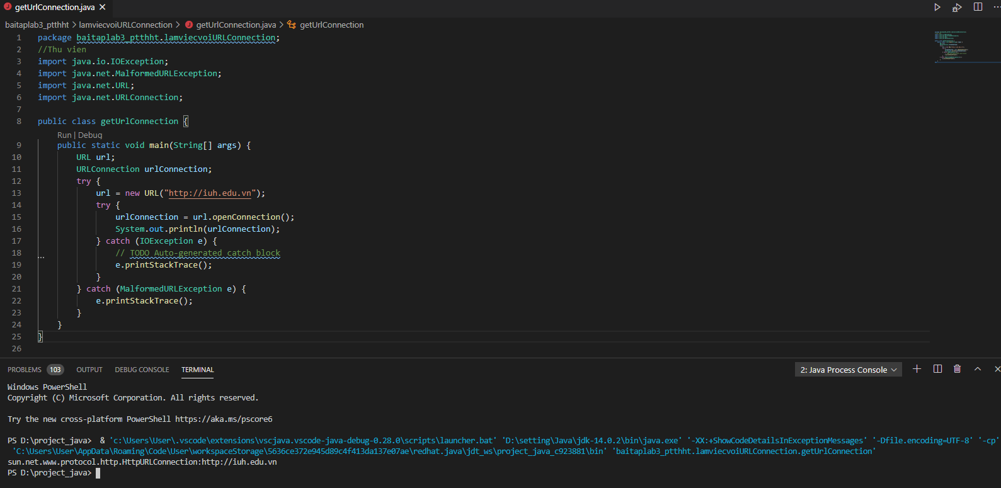

Bài 6: download mã nguồn của một trang web
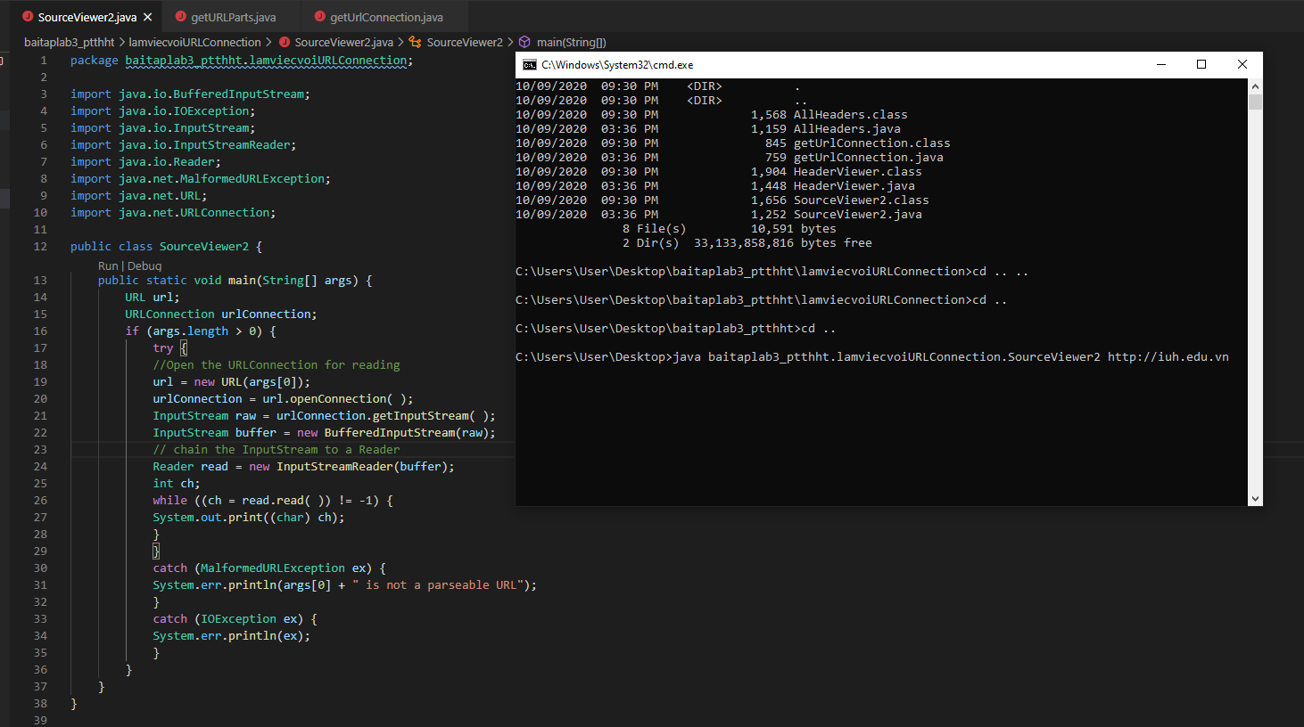

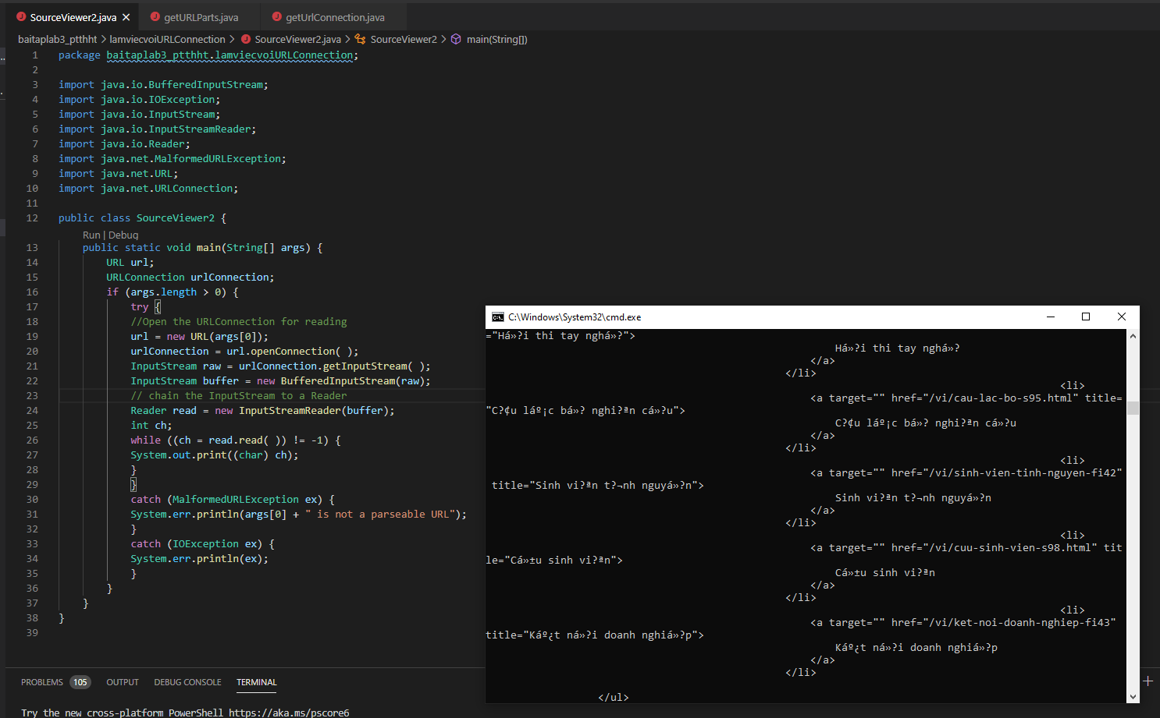

Bài 7: Đọc các trường header của trang web

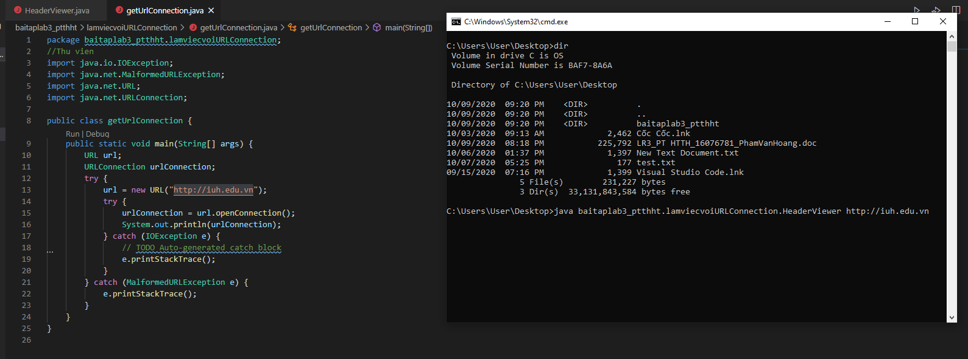

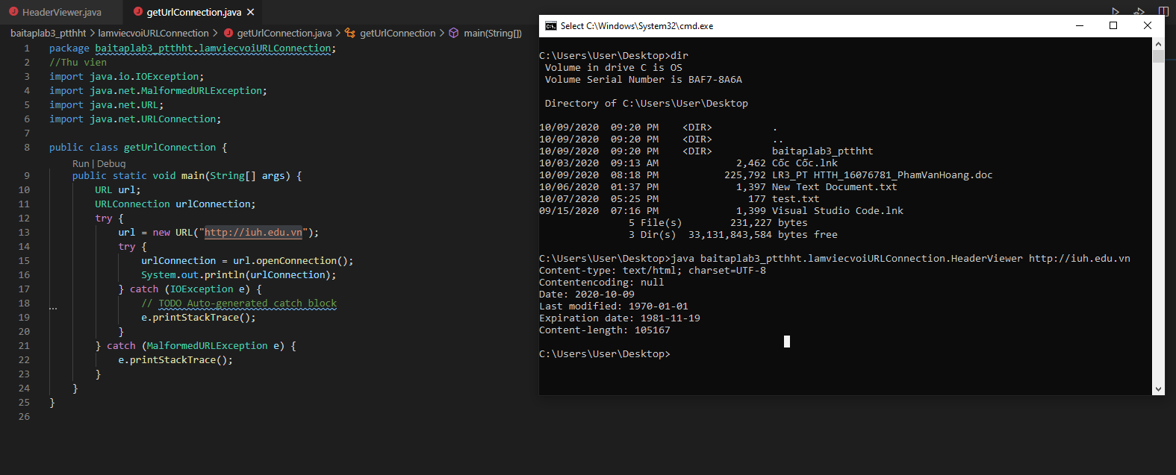

Bài 8: Lấy tất cả các header

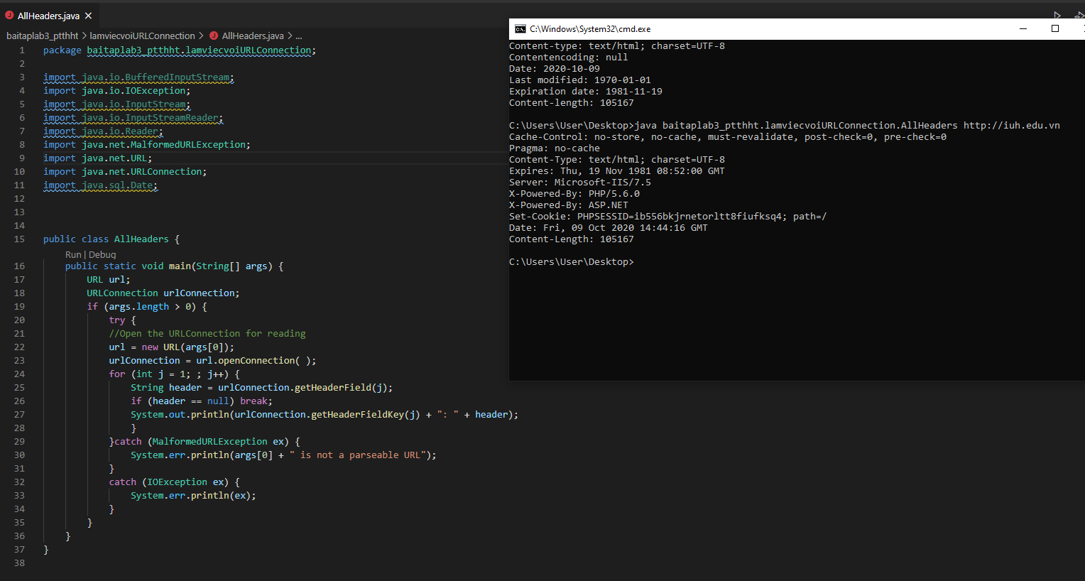

Lập trình socket
Bài 9: Viết 1 chương trình giao tiếp giữa client và server. Server hỏi tên và client trả lời tên cho server
